INSTITUTO FEDERAL DE EDUCAÇÃO, CIÊNCIA E TECNOLOGIA
DE SÃO PAULO

Campus São João da Boa Vista
Trabalho Final de Curso
4º ano – Curso Técnico em Informática
Prof. Breno Lisi Romano

APLICAÇÕES DO BANCO DE DADOS AO MÓDULO DE ESTIMATIVA DE ESFORÇOS POR PONTOS DE CASO DE USO DO MÓDULO 4 (RELATÓRIOS) DO PROJETO INDRA

Aluno: Monique Aparecida Muniz da Silva
Prontuário: 1320131

São João da Boa Vista – SP
2016
Resumo

Texto do resumo...
Sumário

1 Introdução 4
2 Desenvolvimento 5
3 Conclusões e Recomendações 6
4 Referências Bibliográficas 7

Introdução
É inegável o poder de destruição da natureza, quanto mais este sendo o obtido pela ocorrência de eventos climáticos.
Os eventos climáticos extremos estão aumentando em frequência, abrangência e intensidade em todos os continentes. Secas, enchentes, tempestades, furacões, ciclones tropicais, calor extremo e inundações crescem em todo o mundo, década a década desde 1970 quando começaram a ser sistematicamente monitorados pela Organização Mundial de Meteorologia (WMO).
Já há alguns anos, os moradores de São João da Boa Vista e região vem sofrendo com as ações da natureza por meio das chuvas que resultam em enchentes. No inicio do ano de 2016, os cidadões sanjoanenses tiveram sua integridade física colocada em risco pela maior enchente já ocorrida na cidade (PLANEJAMENTO ESTRATÉGICO – PLANO DIRETOR MUNICIPAL - SÃO JOÃO 2050, 2016).

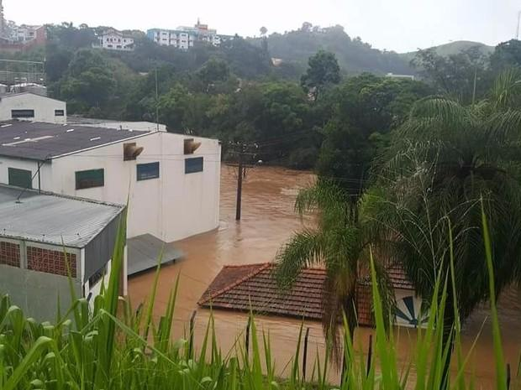
Situação da Cidade de Águas da Prata – SP, com a enchente. FONTE: G1.

Como foco da disciplina de PDS (Projeto de Desenvolvimento de Sistemas), os alunos do ultimo ano do curso Técnico em Informática integrado ao Ensino Médio, oferecido pelo Instituto Federal de Educação, Ciência e Tecnologia de São Paulo, campus São João da Boa Vista (IFSP), irão, durante o ano letivo de 2016, trabalhar no desenvolvimento de um sistema para o controle das informações climáicas de São João da Boa Vista e região recebidas por estações meteorológicas. A fim de reduzir os impactos das enchentes no local, o Prof. Breno Lisi Romano, será o responsável por orientar e coordenar o desenvolvimento do projeto Projeto INDRA, que consiste em um portal que irá organizar e disponibilizar informações sobre chuvas e enchentes, principalmente em áreas de risco, atuando como ferramenta de prevenção.
A execução do projeto, divide-se, basicamente em duas partes, planejamento e desenvolvimento.
A primeira delas baseia-se em, inicialmente, realizar um levantamento e a documentação (descrição) dos requisitos imprecindíveis.
Com base nesse levantamento, cria-se um documento onde é descrito exatamente como espera-se que o sistema funcione.
Embasado nos casos de uso do sistema, desenvolve-se a estimativa de esforços.
O processo de estimar o esforço, a duração e os custos de um projeto, é uma das partes mais importantes do processo de planejamento. As horas de esforço devem ser estimadas primeiro, antes que as estimativas de duração e dos custos sejam preparadas.
A técnica utilizada para o desenvolvimento da estimativa de esforços do Projeto Indra, foi a de Estimativa de Esforços por Pontos de Casos de Uso.
O presente documento, tem como objetivo estudar o processo de desenvolvimento da atividade de estimativa de esforços do Módulo 4 do projeto INDRA de modo a ressaltar os seus impactos no projeto como um todo.

Desenvolvimento
Texto...

Conclusões e Recomendações
Texto...

Referências Bibliográficas
FREITAS, Carlos Machado de. XIMENES, Elisa Francioli. Enchentes e saúde pública: uma questão na literatura científica recente das causas, consequências e respostas para prevenção e mitigação. Ciênc. saúde coletiva [online]. 2012, vol.17, n.6, pp.1601-1616. ISSN 1413-8123. Disponível em: < http://dx.doi.org/10.1590/S1413-81232012000600023>.

